**Základní škola a Mateřská škola, Pavlice, okres Znojmo  
OP VK 1.4 75021293  
Tematický celek: Anglický jazyk  
  
Název a číslo učebního materiálu  
VY_22_INOVACE_02_17 Osvojení slovní zásoby 4. roč., město**

**PaedDr. Tamara Kučerová  
  
Anotace:** učební materiál obsahuje jednotlivé pracovní listy, které slouží k osvojení a upevnění slovní zásoby v úvodních hodinách výuky angličtiny ve čtvrtém ročníku. Důraz je kladen na osvojení psané podoby slova.  **Metodika:** prezentace slouží k předvedení na interaktivní tabuli, jednotlivé pracovní listy může učitel vytisknout. Kontrolu provádí učitel s žáky společně na interaktivní tabuli. Materiál lze využívat opakovaně, dokud žáci slovní zásobu nezvládnou.Část s obrázky slouží ke zpestření výuky a motivaci k učení.

**Obrázky pochází z galerie klipartů Microsoft Word 2010.**



1. Podtrhni správně napsané slovo.

mobille phones mobile phones **mobilní telefon**

betwen between betveen **mezi**

building bulding bilding **stavba**

citi city sity **velkoměsto**

football ground fotball ground **fotbalové hřiště** fjuture futur future **budoucnost**

lend lande land **přistát**

laibrary library librery **knihovna**

postcard poustcard postkard **pohlednice**

poust office post office post ofice **pošta**

quiet qauiet quaiet **ticho**

robbot roubot robot **robot**

sjupermarket supermarket **samoobsluha**

switch off switch of svitch off **vypnout**

talk to tolk to talk to **mluvit s**

bridige bridge bridg **most**

lift lifte lifft **výtah**

luuk like look laike look like **vypadat jako**

1. Správné řešení.

mobille phones mobile phones **mobilní telefon**

betwen between betveen **mezi**

building bulding bilding **stavba**

citi city sity **velkoměsto**

football ground fotball ground **fotbalové hřiště** fjuture futur future **budoucnost**

lend lande land **přistát**

laibrary library librery **knihovna**

postcard poustcard postkard **pohlednice**

poust office post office post ofice **pošta**

quiet qauiet quaiet **ticho**

robbot roubot robot **robot**

sjupermarket supermarket **samoobsluha**

switch off switch of svitch off **vypnout**

talk to tolk to talk to **mluvit s**

bridige bridge bridg **most**

lift lifte lifft **výtah**

luuk like look laike look like **vypadat jako**

1. Doplň chybějící písmeno a napiš celé slovo.

mob­­__le phones mobile ph__nes **mobilní telefon ___________**

bet__een betw__en b__tween **mezi ______________**

b__ilding bu__lding build__ng **stavba ________________**

c__ty cit__ __ity **velkoměsto______________**

fo__tball ground football gr__und **fotbalové hřiště** __________ fut__re f__ture futur__ **budoucnost ______________**

l__nd la__d lan__ **přistát _____________**

l__brary librar__ libr__ry **knihovna ______________**

p__stcard postc__rd post__ard **pohlednice _____________**

p__st office post of__ice post offic__ **pošta ________________**

qui__t q__iet __uiet **ticho ________________**

r__bot ro__ot robo__ **robot _______________**

s__permarket superm__rket **samoobsluha ____________**

s__itch off switch of__ sw__tch off **vypnout _________________**

t__lk to talk t__ tal__ to **mluvit s _________________**

br__dge bridg__ bri__ge **most _________________**

l__ft lif__ li__t **výtah _________________**

lo__k like look lik__ look l__ke **vypadat jako _____________**

**Vybarvuj stejnou barvou, co patří k sobě.**

|  |  |
| --- | --- |
| Have fun. | Nezapomeň si brýle. |
| Don´t forget your sunglasses. | Doufejme, že bude dobré počasí. |
| Let´s hope the weather is good. | Nezapomeň napsat. |
| Don´t forget to write. | Bavte se. |

Pojmenuj obrázky

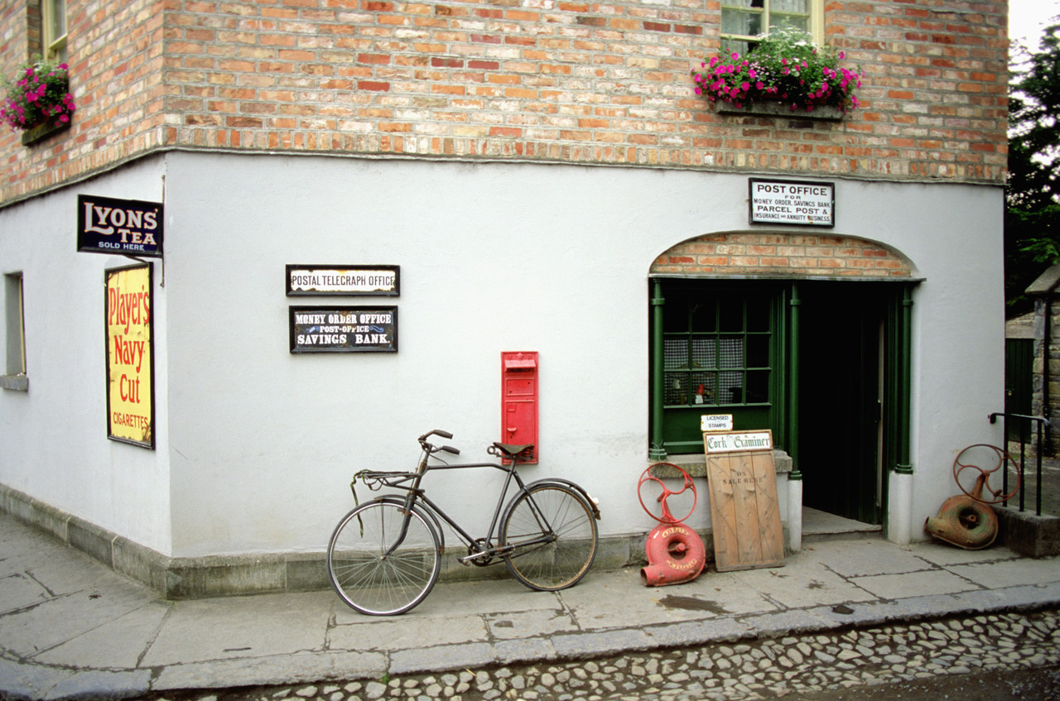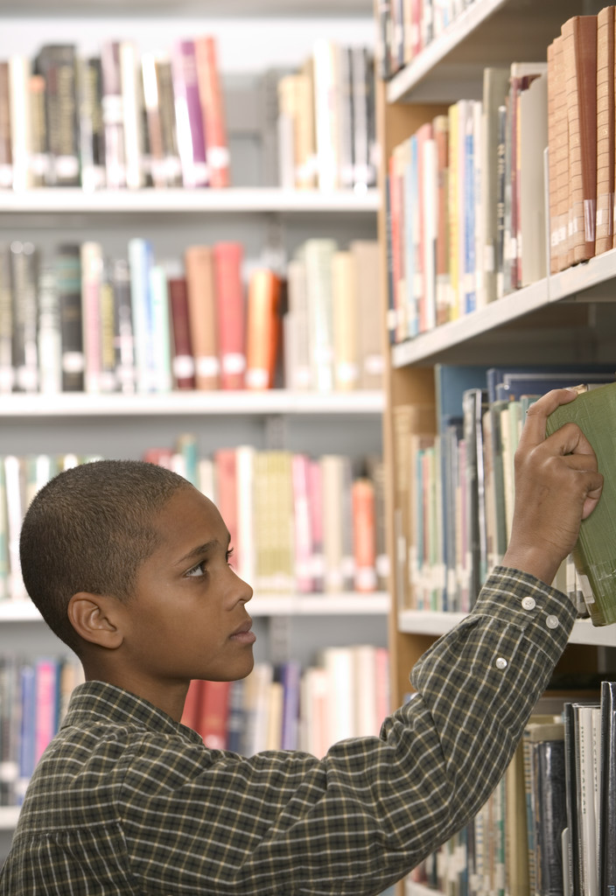 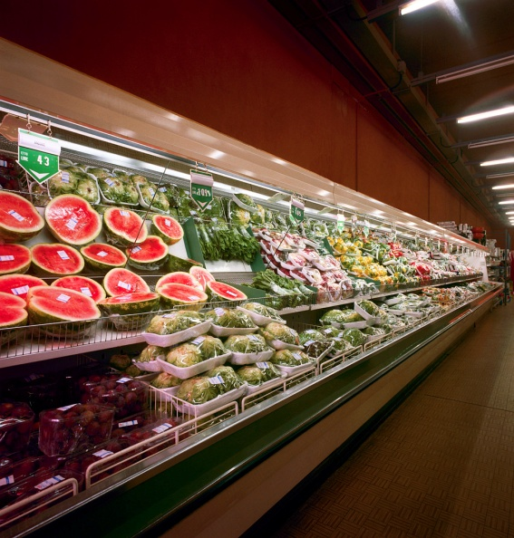

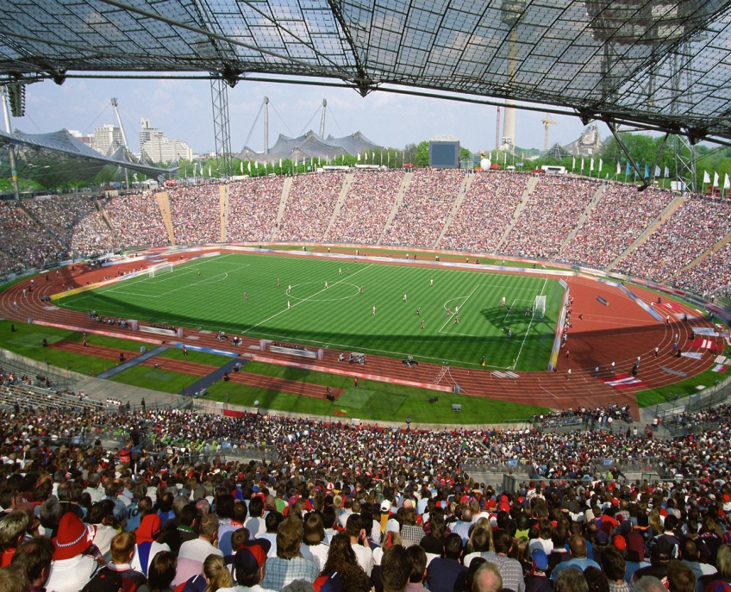C:\Documents and Settings\xy\Local Settings\Temporary Internet Files\Content.IE5\2YFMGN6U\MC900022534[1].wmf

Napiš slova do tabulky, některá se ti tam nevejdou. Učitel říká slova česky, ty je vyhledáš a škrtneš křížkem. Kdo první zakřížkuje celou mřížku, řekne nahlas BINGIO!

|  |  |  |  |
| --- | --- | --- | --- |
|  | | | |
| mobile phones between building  city football ground future  land library postcard post office  quiet robot supermarket switch off  talk to bridge lift look like | | | |
|  | |  |  |
|  | |  |  |
|  | |  |  |
|  | |  |  |